STIDLJIVI TULIPAN

S prvim zrakama sunca
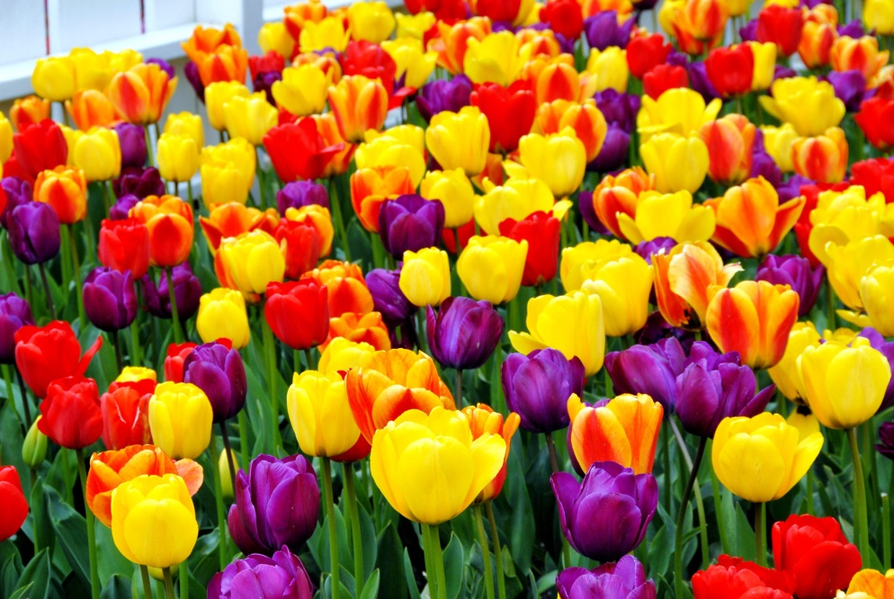
Stidljivo proviri,
Kao da se boji, kao da žmiri.

Kapljicama rose posut
Budi se polako,
Da mu ljepotu ne ukrade svatko.

Kad ga sunce dovoljno ugrije
I suze mu s lica umije,
Otvori se srcem svim
Kao ljubav prva u bojama čarobnim.

Ante Peček 7.a

